V Praze 31. října 2022

Šetrnější péče o vaše oblečení i přírodu se sušičkami z nové řady AEG

Záleží vám na tom, jak vypadá vaše oblečení a chcete si své oblíbené kousky udržet ve skvělém stavu co nejdéle, ale zároveň vám není lhostejná ani naše příroda a snažíte se hledat co nejekologičtější řešení? Odpovědí pro vás mohou být sušičky z nové řady AEG, které zachovávají principy udržitelnosti a nabízejí řešení, která potěší vás, vaše oblečení i přírodu.
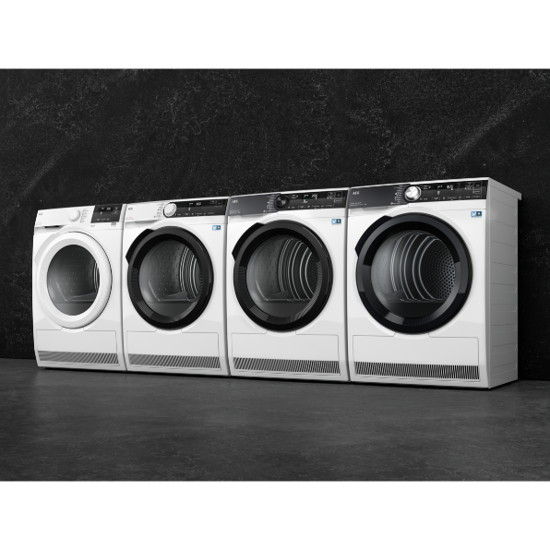
Oceněný design i praktická stránka
Nová řada sušiček AbsoluteCare® Plus série 9000 se kromě inovativních funkcí a personalizovaných programů
v aplikaci MY AEG liší také samotným designem dvířek a předního panelu. Za vyspělou technologii a design získaly také prestižní ocenění Red Dot Design Award 2022.

Sušička, která se přizpůsobí potřebám vašeho oblečení
Chystáte se sušit jemné prádlo, péřové bundy nebo ložní prádlo? Nová řada sušiček od AEG využívá při sušení oblečení inteligentní senzory, které rozumějí potřebám vašeho oblečení a dokáží podle toho přizpůsobit teplotu a čas sušení. Nová řada sušiček AbsoluteCare® Plus série 9000 díky technologii 3DScan suší a skenuje oblečení do hloubky, což je ideální pro sušení péřových bund, přikrývek a vícevrstvého zimního oblečení. Oblečení se nebude sušit zbytečně dlouho, čímž předejdete jeho opotřebení, stejně se nemusíte obávat ani toho, že byste ze sušičky vytáhli vlhké prádlo.

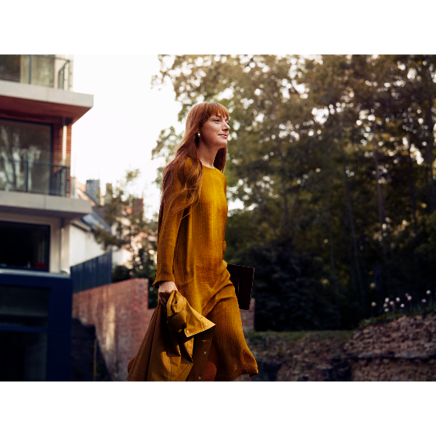
Nižší teploty sušení ocení materiály i příroda
Nová řada sušiček od AEG využívá díky technologii tepelného čerpadla k sušení nižší teploty, díky čemuž vám umožňuje sušit všechny druhy materiálů. Nezáleží na druhu textilie, sušička s tepelným čerpadlem AEG se přizpůsobí celému vašemu šatníku. Už dávno totiž neplatí, že jemné krajkové prádlo či vlněné svetry do sušičky nepatří. Sušičky nové série totiž díky kombinaci nižších teplot a precizních kontrolovaných pohybů bubnu zaručí, že materiály se nesrazí ani nenatáhnou
a oblečení neztratí svůj tvar – a to i v případě materiálů jako vlna či hedvábí nebo outdoorového oblečení, které si i po sušení v sušičce dokáže zachovat svou funkčnost.

Digitální připojení ke službě My AEG Care
S aplikací My AEG Care pro chytré telefony můžete svou novou sušičku využít opravdu naplno díky široké škále programů přizpůsobených k sušení různých materiálů a druhů oblečení. Aplikace nabízí užitečné tipy pro přizpůsobení cyklů
a snadné odesílání pokynů do spotřebiče hlasem nebo stisknutím tlačítka.
Modely s konektivitou budou uvedeny na trh začátkem roku 2023.

V souladu s udržitelností

Pro značku AEG je udržitelnost samozřejmostí. Pračky a sušičky jsou navrženy tak, aby se o vaše oblečení staraly rozumně, minimalizovaly jeho opotřebování během cyklů a udržovaly jej dlouho v perfektním stavu. Nové modely nyní využívají až 4krát více recyklovaného plastu a skla v porovnání s předchozími modely. Koupí těchto nových spotřebičů AEG přispíváte k trvale udržitelnému životu
a minimalizujete negativní vliv na životní prostředí.

Více na www.aeg.cz nebo newsroom.doblogoo.cz

Electrolux je přední světová společnost zabývající se výrobou spotřebičů, která již více než 100 let formuje život svých zákazníků k lepšímu. Přicházíme s novým pojetím toho, jak miliony lidí prožívají chuť, péči o oděvy a svůj vlastní wellbeing, a prostřednictvím našich řešení a činností vždy usilujeme o to vést lidskou společnost v cestě za udržitelností. Pod našimi značkami Electrolux, AEG a Frigidaire prodáváme každý rok přibližně 60 milionů domácích spotřebičů na více než 120 světových trzích. V roce 2021 dosáhla společnost Electrolux tržeb ve výši 126 miliard SEK a zaměstnávala 52 000 lidí po celém světě. Další informace najdete na webu www.electroluxgroup.com.

